أمواج صوتيّة وفوق صوتيّة

للمعلّم

1. وصف المهمّة

يقوم التلاميذ بفعالية قصيرة تعرض انتشار الأمواج الصوتيّة وارتدادها من جديد. يقرأ التلاميذ نصاً علمياً في موضوع الأمواج فوق الصوتيّة ومبادئ عملها، ومن ثم يجيبون على أسئلة حول النص وحول الفعالية في الصف، ويكتبون إعلانا دعائياً لجهاز قياس طول إلكتروني رقمي يعمل بواسطة أمواج فوق صوتيّة. يجب على التلاميذ أن يفصّلوا في الإعلان الدعائي مبادئ عمل الجهاز وأفضلياته بالمقارنة مع جهاز قياس طول عادي.

2. المهارات المفحوصة في المهمّة

- تطبيق معرفة
- إعطاء تفسير
- إخبار عن نتائج تجربة
- فهم مقروء
- قراءة رسم
- مقارنة
- عملية التّصميم
- تفكير إبداعيّ

3. مواضيع في المنهاج ترتبط المهمّة بها

موضوع مركزي - الموادّ والطاقة:

- الصوت (1.9)
- ظواهر متعلقة بالصوت (.11.9)
- الصوت والسمع (.21.9)

موضوع مركزي - عالم من صنع الإنسان:

- الإنتاج والصناعة - إعلان دعائي (2.5.1)

4. أنواع البنود في المهمّة

تجربة، أسئلة مفتوحة، عرض بياني بواسطة كتابة إعلان دعائي

5. الجيل

صفوف الخامس والسّادس

6. طابع العمل المطلوب

عمل فردي

7. مدّة المهمّة

60-90 دقيقة

8. نشاط أساسي

القيام بفعالية صفيّة قصيرة، قراءة نصّ علميّ، كتابة إعلان دعائي

9. موادّ مساعدة (يعدّها المعلّم)

ساعة منبّه، قطعة قطن، اسطوانة من كرتون، لوح كرتوني أو خشبيّ، مقصّ، ورق بريستول، كبّاسة، دبابيس

10. نتيجة نهائية مرجوّة

إجابات على أسئلة، إعلان دعائي

11. طريقة التمرير

قسم أ

عرض تجربة في الصّفّ: قبل التجربة يعدّ المعلّم للتلاميذ سمّاعات كما هو مبيّن في الرسم. أو بدلا عن ذلك، يعدّ التلاميذ لأنفسهم سمّاعات في بداية الدرس، حسب تعليمات المعلّم. يجري المعلّم التجربة كنموذج للصفّ، حسب الخطوات الواردة في السؤالين 1-2 من المهمّة. أثناء عرض التّجربة النموذجيّة يجيب التلاميذ على الأسئلة 1-4.
حتى يكون بالإمكان سماع دقات الساعة، يجب إجراء التجربة بهدوء تامّ. لذلك يوصى بإجراء التجربة في مجموعات صغيرة، في غرفة هادئة.

قسم ب

بعد الانتهاء من الإجابة على الأسئلة 1-4 ، يواصل كلّ تلميذ المهمّة بوتيرته الخاصة.

ملاحظات:
1. إنّ المواد التّعليميّة الّتي ترتكز عليها هذه المهمّة صعبة، وكذلك قطعة فهم المقروء الّتي تتضمنها. ولهذا، من المهم جدًّا قبل تمرير المهمّة التمرّن مع الطلاب على قراءة وفهم مقالات علميّة.
☺

2. سؤال 11 (المشار إليه بصورة وجه مبتسم ) هو سؤال صعب، ولذلك ننصح بأن يكون هذا السؤال إختياريّ، حيث يقرّر المعلّم وفقًا لتقييمه الشخصيّ إذا كان سيحضّر الطلاب قبل حلّه أو أنّه سيقدمه لهم كتحدٍ فكريّ، دون أي تحضير.

جدول ‬مهارات ‬مقابل أسئلة

مهارات | أسئلة
تطبيق معرفة | 1 – 4، 6، 9 - 12
قراءة رسم | 1
إعطاء تفسير | 2، 3
إخبار عن نتائج تجربة | 2، 3
فهم مقروء | 5 - 9
مقارنة | 10، 12
عملية التّصميم: تقييم حلول تكنولوجية | 10
عملية التّصميم: فهم مبدأ عمل اختراع تكنولوجي | 11
تفكير إبداعي | 11، 12

أمواج صوتيّة وفوق صوتيّة

إجابات

قسم أ: دقات ساعة
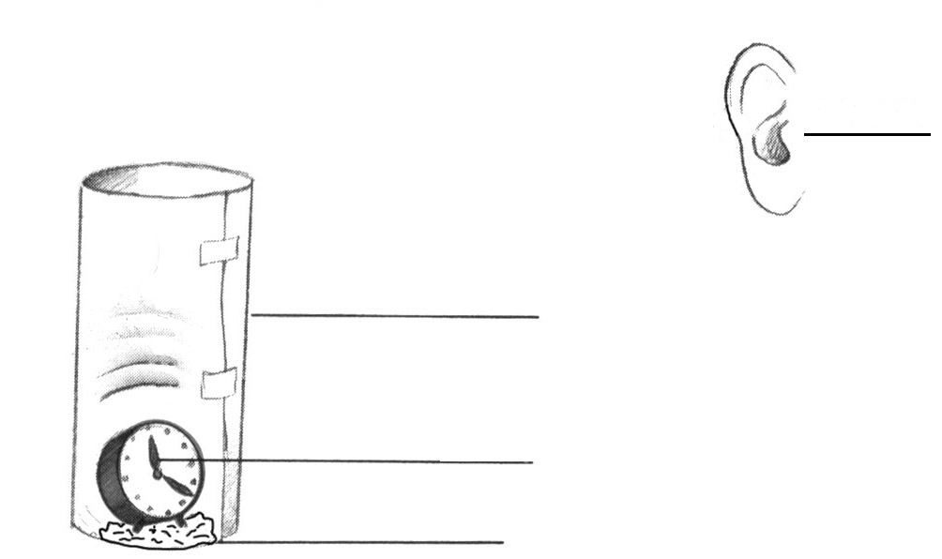
أذن

على طاولة المعلّم وضِعت فوق قطعة من القطن
أسطوانة من كرتون
ساعة منبّهة تُسمع دقات (تُتكتِك).
ساعة تتكتك
يغطّي المعلّم الساعة بأسطوانة مصنوعة من
قطن
الكرتون (كما هو مبيّن في الرّسم).
رسم أ

اصغوا لدقات الساعة.
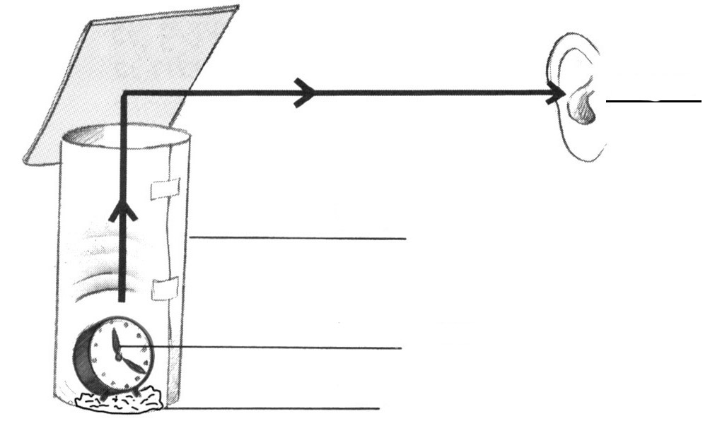
ابتعدوا مسافة لا تستطيعون منها سماع دقات الساعة.
لوح من
كرتون
يمسك المعلّم لوحاً (من الكرتون أو الخشب) مقابل
أذن
الفتحة العليا للاسطوانة. تسمعون دقات الساعة
مرَّة أخرى.
أسطوانة من كرتون
ساعة تتكتك
قطن

رسم ب
1. تمعّنوا في الرّسمين في الصّفحة السابقة وأجيبوا:

أ. ما هو الاتجاه الرئيسي الّذي تحركت إليه الأمواج الصوتيّة في التجربة المبيّنة في رسم أ؟

بالأساس للأعلى. الاسطوانة الكرتونية عكست الأمواج الصوتيّة، فتحركت هذه بالأساس عبر فتحة الاسطوانة.

ب. عندما وضع المعلّم لوحًا من الكرتون مقابل فتحة الاسطوانة (رسم ب)، تمكّنتم من سماع دقات الساعة مرّة أخرى. لماذا؟

تصطدم الذبذبات الصوتيّة باللوح الكرتوني وتعود باتجاه التلاميذ. هذا الأمر يُضخِّم قوة الذبذبات الصوتيّة التي تصل إلى آذان التلاميذ، وبالتالي فهم يسمعون دقات الساعة مرة ثانية.

2. وزّع عليكم المعلّم "سمّاعات" مصنوعة من الكرتون. يبعد المعلّم اللوح الكرتوني من فوق الاسطوانة.
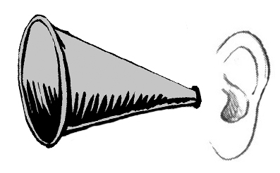
قرّبوا الجانب الضيّق من السمّاعة لأذنكم.

هل تسمعون دقات الساعة؟ نعم / لا ( أحيطوا بدائرة)

اشرحوا: السمّاعات أيضاً تشكّل ما يشبه "تضخيمًا للصوت". ذبذبات الصوت تصطدم بالسمّاعة
التي تعيد الذبذبات، وبسبب شكلها المخروطيّ فإن غالبية الذبذبات تعود باتجاه الأذنين.
تقبل أيضًا إجابات كُتب فيها أنّ السّماعة تجمع / تركّز الأمواج الصوتيّة.

3. عندما أجرينا التجربة في بداية المهمّة وضعنا السّاعة على قطعة من القطن. لماذا فعلنا ذلك؟

للإجابة على هذا السّؤال، قوموا بإجراء تجربة صغيرة إضافيّة: ضعوا ساعة على الطاولة، ثم ضعوا أذنكم على الطّاولة واستمعوا لدقات السّاعة. بعد ذلك قوموا بنفس التّجربة مرّة أخرى، ولكن هذه المرّة ضعوا السّاعة على قطعة من القطن.

في أيّ حالة سمعتم الدقات بشكلٍ أفضل؟ (أحيطوا بدائرة)

عندما وضعنا السّاعة على الطاولة مباشرة / عندما وضعنا السّاعة على قطعة من القطن

اشرحوا: القطن مادّة ناعمة تمتص قسماً من ذبذبات الصوت التي تنتقل إلى الطاولة، وبذلك لا
نسمع سوى ذبذبات الصوت التي تنتقل في الهواء.
تقبل أيضًا إجابات تشتمل على مصطلحات مثل: "يسدّ"، "يُعيق"، "يعزل" وما شابه عندما
يكون من الواضح أن المقصود منها هو "يمتص".
تقبل أيضًا إجابات كُتب فيها أنّ الطاولة تنقل الصوت بصورة أفضل، دون ذكر القطن.

4. في الماضي البعيد اعتاد بعض المسافرين الذين ينتظرون القطار أن يضعوا آذانهم على سكة الحديد، ليسمعوا إذا كان القطار يقترب من المحطة. هكذا تمكّنوا من سماع القطار يقترب قبل أن يسمعه باقي المسافرين في المحطة.
لماذا وضع الآذان على سكة الحديد يمكّن أصحابها من سماع القطار يقترب قبل أن يسمعه الآخرين؟

الأمواج الصوتيّة تنتقل عبر المعادن أسرع من انتقالها عبر الهواء. لذلك، عندما نضع الأذن على سكة الحديد المصنوعة من المعدن نسمع ذبذبات الصوت التي تبشرنا باقتراب القطار قبل سماعها عبر الهواء.
تقبل أيضًا إجابات مثل: "الأمواج الصوتيّة تنتشر في الهواء، ولذلك فهي تفقد من قوتها أكثر ممّا تفقده عندما تنتقل عبر السكة الحديديّة".

قسم ب: أمواج فوق صوتيّة (أُولترا-ساوند)

اقرأوا القطعة التالية وأجيبوا عن الأسئلة التي تليها.

لا شكّ أنّ البعض منكم لديه صورة احتفظت بها أمه له منذ أن كان في رحمها. لا يمكنكم في الحقيقة أن تتعرفوا على أنفسكم من خلال هذه الصورة، لكن ربّما تستطيعون تمييز الرأس، كفّ اليد، القدم، أو أي عضو آخر في الجسم. كيف نتجت هذه الصورة؟ يمكن الحصول على صورة للجنين في رحم أمه وعلى صور الأعضاء الداخلية في أجسامنا بفضل تكنولوجيا خاصّة - "أمواج فوق صوتيّة" أو "أُولترا-ساوند"، تُنتج صورة على شاشة الحاسوب بواسطة أمواج صوتيّة.

نظام الأولترا-ساوند يذكرنا بنظام التوجيه المسمى "المسبار" (السونار). يعتمد هذا النظام على إرسال واستقبال إشارات صوتيّة: يتمّ إرسال هذه الإشارة بواسطة مُرسِل، تصطدم بجسم ما، فترجع كصدى، وتُستقبل بواسطة مُستقبِل. وفقًا لشكل الصدى والمدّة الزمنيّة التي يحتاجها حتى عودته، يمكننا حساب المسافة بين الجسم والمرسِل، تقدير حجم الجسم، والتعرّف على المادّة المصنوع منها. يمكننا أن نجد في الطبيعة نظام يشبه المسبار لدى كائنات حية مثل الخفاش والدولفين: فهي تُسمع أصواتًا، وحسب الصدى المرتد إليها تعرف ما هو البعد بينها وبين أجسام مختلفة وما هو كبر هذه الأجسام. هكذا تستطيع هذه الكائنات الحية الاهتداء على طريقها أيضًا في الظلام. يستخدم الإنسان المسبار من اجل اكتشاف أجسام تحت سطح البحر، كالغواصات أو السفن الغارقة، ولمسح قاع البحر.

يعمل نظام الأولترا-ساوند على غرار المسبار، حيث يرسل ويستقبل إشارات صوتيّة.
الأذن البشرية لا يمكنها أن تسمع هذه الأصوات. وبالفعل، فإنّ اصطلاح "أمواج فوق صوتيّة" يعني "أمواج فوق سمعيّة".

تتغلغل الإشارات الصوتيّة في الجسم من خلال الجلد وباقي الأنسجة*. تمتصّ الأنسجة قسماً من الإشارات، وجزءًا من باقي الإشارات يعود إلى جهاز الأولترا-ساوند. تتفاوت الأنسجة المختلفة في كثافتها، وبالتالي تتفاوت أيضًا بقدرتها على امتصاص الأمواج الصوتيّة وإرجاعها. فالنسيج الدهني، على سبيل المثال، يمتصّ كمية كبيرة نسبياً من الأمواج الصوتيّة، ولذا فانه لا يعيد سوى كميّة قليلة منها. أمّا النسيج العظمي (العظام الّتي في جسمنا) فإنه يعيد غالبية الأمواج الصوتيّة، بفضل كثافته الكبيرة.

نظام الأولترا-ساوند موصول بحاسوب. يعالج الحاسوب الأمواج الصوتيّة المرتدّة، ثم تُعرض الأمواج كصورة على الشاشة (هذه هي الصورة التي احتفظت بها والدتك!). كلما كان النسيج أكثر كثافة – كلما كان اللون على الشاشة فاتحاً أكثر، وكلما كان النسيج اقلّ كثافة - كلما كان اللون غامقًا أكثر.

* نسيج هو مجموعة خلايا في الجسم، تقوم بأداء وظيفة معيّنة.
أسئلة

5. وفقًا للفقرة الثانية في القطعة، على أي ميزة للصوت يعتمد جهاز الأولترا–ساوند؟

بعض ذبذبات الصوت ترتدّ من الجسم الّذي تصطدم به.

6. أُرسلت سفينة مجهّزة بنظام مسبار (سونار) لمسح قاع البحر. ضعوا دائرة حول جميع المعطيات الضرورية لحساب عمق البحر:

أ. سرعة الصوت في الهواء
ب. سرعة الصوت في مياه البحر
ج. الوقت الذي يستغرقه وصول السفينة من الشاطئ إلى منطقة القياس
د. الوقت الذي يمرّ منذ لحظة إرسال الصوت حتى إعادة استقباله بالمسبار

7. أكملوا: وفقًا للفقرة الرابعة في القطعة، النسيج الدهني هو
نسيج أقل كثافة من النسيج العظمي.
أكثر كثافة / أقل كثافة

8. أكملوا: وفقًا للفقرة الأخيرة في القطعة، في فحص أولتراساوند سيظهر لون النسيج الدهني على
شاشة الحاسوب أغمق من لون النسيج العظمي.
أغمق / أفتح

9. لماذا لا نستطيع رؤية الأعضاء الموجودة خلف العظام في فحص الاولتراساوند؟

النسيج العظمي كثيف للغاية، وهو يعيد غالبية ذبذبات الصوت، وبالتالي تصعب رؤية أعضاء تتواجد خلف النسيج العظمي.

10. ما هي أفضلية جهاز الأولترا-ساوند عن الوسائل الأخرى الّتي تُستخدم في الطبّ، مثل صور الأشعة أو العمليات الجراحيّة؟

يمكن "رؤية" الأعضاء الداخلية دون التسبب بأذى ناجم عن إشعاع أو عن عمليات غازية مثل العمليات الجراحية.

11. ورد ذكر المسبار (السونار) في القطعة على أنّه اختراع تكنولوجي يشبه نظام التوجيه لدى الخفاش والدولفين. اقترحوا مثالاً آخر لاختراع تكنولوجي يشبه نظام أو مبدأ عمل معيّن في الطبيعة.
☺
اذكروا ما هو الاختراع وما هو النظام أو مبدأ العمل الّذي يعتمد عليه.

- وسيلة طيران كالطائرة الشراعية أو الطائرة، واللتان تستخدمان قوة الارتفاع مثل الطيور
- مروحة وباراشوت - مثل اللقاح الذي تنثره الرياح
أو أيّ مثال معلّل آخر

12. لا يستخدم نظام الأولترا-ساوند في الطبّ فحسب وإنما في الصناعة أيضاً.
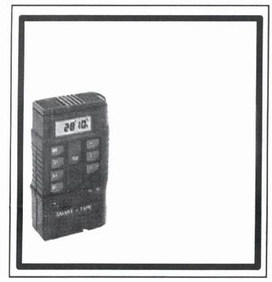
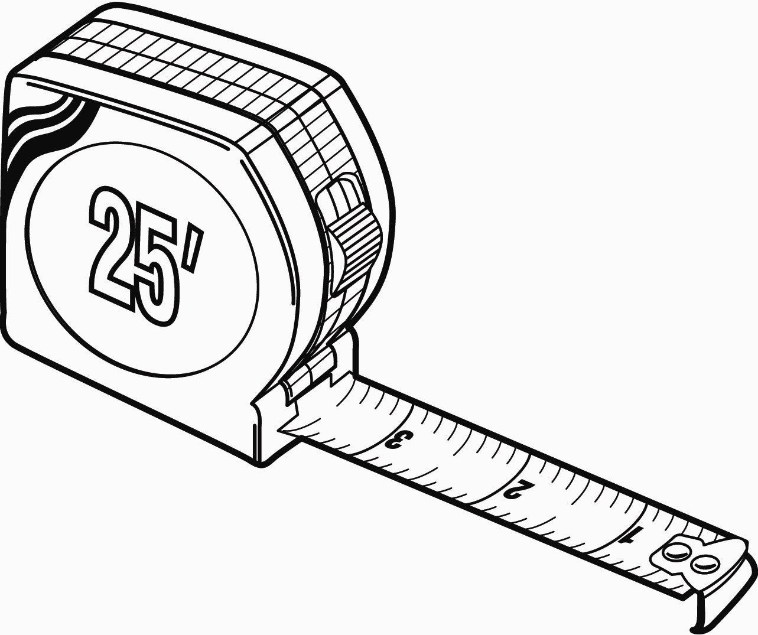
جهاز قياس طول
إلكتروني-رقمي

جهاز قياس الطول (المتر) الذي نعرفه جميعاً متوفّر أيضاً بنسخة إلكترونية رقميّة، تعمل بواسطة نظام أولتلرا-ساوند. جهاز قياس الطول هذا يقيس الطول، العرض والارتفاع، ويمكنه حساب المساحة والحجم بناءً على هذه القياسات.

صغ إعلانًا دعائيًا لجهاز قياس الطول الإلكتروني-الرقمي. اشرح في هذا الإعلان طريقة عمل جهاز قياس الطول، أي كيف يقيس المسافة، واذكر أفضليّاته بالمقارنة مع أداة قياس الطول العادية (استعن بمعلومات قرأتها في القطعة).

يمكنكم استعمال الكلمات والتّعابير التالية: يُرسِل أمواج صوتيّة ; يستقبِل أمواج صوتيّة ; يعالج ; يَحسب.

اكتبوا الاعلان الدعائي هنا:

يجب أن تشتمل الدعاية على الأقل على قسم من المعلومات التالية، لكن يجب أن يكون مبدأ العمل واضحاً:

الـ"متر" جهاز قياس طول إلكتروني-رقمي يعمل حسب نظام الأولترا-ساوند: يُرسل أمواج
صوتيّة تصطدم بالجدار وترتدّ منه. يَستقبل الجهاز هذه الأمواج ويعالج المعطيات. بواسطة عدّة قياسات يمكن حساب طول الغرفة، عرضها وارتفاعها، وعرض حجمها على الشاشة. القياس دقيق، سريع، وسهل من الناحية التقنية، ويمكّننا من قياس المسافات إلى أماكن لا يمكننا الوصول إليها. لا داعي لـ "شدّ" المتر، ولا داعي للتحرك، ولا للانحناء وما إلى ذلك، فالحساب يتم بشكل آليّ.

أمواج صوتيّة وفوق صوتيّة

مرشد تقييم

سؤال رقم | مهارات | وزن | علامة
سؤال رقم | مهارات | وزن | 5 | 4 | 3 | 2 |  | 1 | 0
1أ | تطبيق معرفة، قراءة رسم | x1 | إجابة صحيحة |  | إجابة جزئية |  |  |  | لم يجب، أو إجابة خاطئة في كلّ شيء
1ب | تطبيق معرفة، قراءة رسم | x1 | إجابة صحيحة | إجابة صحيحة دون ذكر الإعادة للأذن | إجابة جزئية | إجابة غير واضحة |  |  | لم يجب، أو إجابة خاطئة في كلّ شيء
2 | تطبيق معرفة، إعطاء تفسير، إخبار عن نتائج تجربة | x1 | إجابة صحيحة وتفسير صحيح |  | إجابة جزئية |  |  |  | لم يجب، أو إجابة خاطئة في كلّ شيء
3 | تطبيق معرفة، إعطاء تفسير، إخبار عن نتائج تجربة | x1 | إجابة صحيحة وتفسير صحيح |  | إجابة جزئية |  |  |  | لم يجب، أو إجابة خاطئة في كلّ شيء
4 | تطبيق معرفة | x1 | إجابة صحيحة |  | إجابة جزئية |  |  |  | لم يجب، أو إجابة خاطئة في كلّ شيء
5 | فهم مقروء | x1 | كتب ميزة صحيحة |  |  |  |  |  | لم يجب، أو إجابة خاطئة في كلّ شيء
6 | تطبيق معرفة، فهم مقروء | x1 | أشار إلى إجابتين صحيحتين |  | أشار إلى إجابة واحدة صحيحة |  |  |  | لم يجب، أو إجابة خاطئة في كلّ شيء
7 | فهم مقروء | x1 | إجابة صحيحة |  |  |  |  |  | لم يجب، أو إجابة خاطئة في كلّ شيء
8 | فهم مقروء | x1 | إجابة صحيحة |  |  |  |  |  | لم يجب، أو إجابة خاطئة في كلّ شيء
9 | تطبيق معرفة، فهم مقروء | x1 | إجابة صحيحة |  | إجابة جزئية |  |  |  | لم يجب، أو إجابة خاطئة في كلّ شيء
10 | تطبيق معرفة، مقارنة، عملية التصميم: تقييم حلول تكنولوجية | x1 | أفضلية صحيحة واحدة على الأقلّ |  | إجابة جزئية أو غير واضحة |  |  |  | لم يجب، أو إجابة خاطئة في كلّ شيء
11 | تطبيق معلومات، مسار التخطيط: فهم مبدأ عمل اختراع تكنولوجي، تفكير إبداعي | x2 | مثال صحيح ومبدأ عمل صحيح | مثال صحيح ومبدأ عمل مشروح جزئيًّا | مثال صحيح ومبدأ عمل خاطئ | مثال فقط، دون مبدأ عمل |  |  | لم يجب، أو إجابة خاطئة في كلّ شيء
12 | تطبيق معرفة، مقارنة، تفكير إبداعي | x2 | شَرْح مبدأ عمل الجهاز، وذِكر غالبية أفضليّاته مقارنةً بمقياس طول عادي |  | شَرْح جزئي لمبدأ عمل الجهاز، إنقاص معلومات أو عدم ذِكر غالبية أفضليات الجهاز | دعاية جميلة دون شرح المبدأ |  |  | لم يجب، أو إجابة خاطئة في كلّ شيء

